製剤別 後発品データ（案） 2026/04/01
 | 後発品 |  | 標準品
会 社 名 | 株式会社三和化学研究所
商 品 名 | レボカルニチンFF錠250mg「トーワ」
薬 価 | 1錠：73.00円 |  | 1錠：132.20円
成 分 名 | レボカルニチン
規 格 | 1錠中レボカルニチン250mg
薬効分類名 | レボカルニチン製剤
効能又は効果 | カルニチン欠乏症
用法及び用量 | 通常、成人には、レボカルニチンとして、1日1.5～3gを3回に分割経口投与する。なお、患者の状態に応じて適宜増減する。  通常、小児には、レボカルニチンとして、1日体重1kgあたり25～100mgを3回に分割経口投与する。なお、患者の状態に応じて適宜増減する。
添 加 剤 | D-マンニトール、軽質無水ケイ酸、ポビドン、クロスカルメロースナトリウム、ステアリン酸マグネシウム、ポリビニルアルコール（部分けん化物）、酸化チタン、マクロゴール6000、タルク
製品の性状 |  | 直径（mm） |  | 重量（mg） | 厚さ（mm） | 識別コード・  本体表示
製品の性状 | レボカルニチンFF錠250mg「トーワ」  白色のフィルムコーティング錠 | 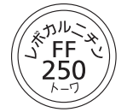  11.2 |  | 492 | 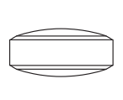  5.2 | レボカルニチンFF  250  トーワ
製品の性状 | 標準品
標準品との  同 等 性 | レボカルニチンFF錠250mg「トーワ」は、「日局」溶出試験法（パドル法）により試験を行い、溶出性が適当と認められた。  生物学的同等性試験において、標準品と薬物動態が同等と確認された。［社内資料（申請データ）］  溶出試験（回転数：50rpm、試験液：水） 血中濃度比較試験（ヒト）  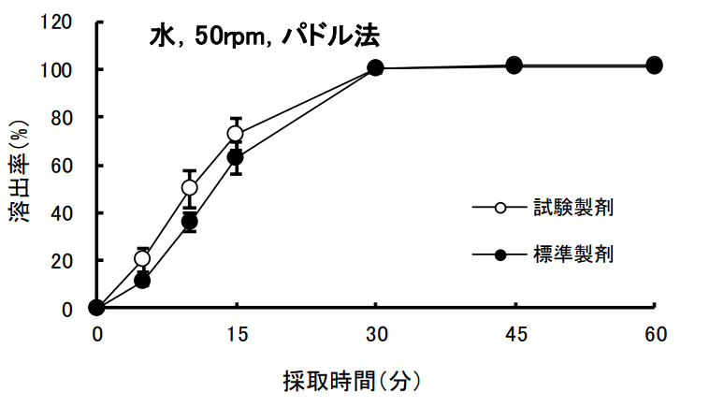  ※1 血漿中遊離カルニチン濃度及び薬物動態パラメータの算出には、投与前の血漿中遊離カルニチン濃度（内因性遊離カルニチン濃度）を差し引いた値を用いた。］
備 考
担当者、連絡先

